Хотели – Кюстендил

Регистрация и настаняване на участниците (ученици, ръководители, придружители) в интервала от 12.30 до 17.00 часа.

Хотел | Вид услуга | Единична цена, лв. | Телефон/и  за резервация
Парк-хотел Кюстендил  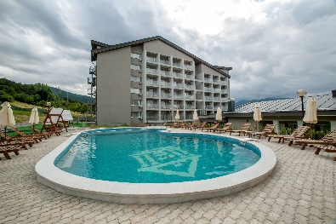  https://park-hotel-kyustendil.hotelmix.bg  ул. „Калосия“ 19, Хисарлъка, Кюстендил  Е-mail: reception@parkhotelkyustendil.com | Нощувка със закуска и вечеря + ползване на СПА центъра  Стая за един човек  Стая за двама души  Стая за трима души  Апартамент | 120 лв.  190 лв.  270 лв.  220 лв. | +359 883 939 977
Хотел Рамира  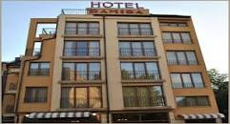  https://family-hotel-ramira-kyustendil.hotelmix.bg  ул. ,,Хан Крум“ 12, център Кюстендил  Е-mail: sales@hotelramira.bg | Нощувка със закуска  Стая за един човек  Стая за двама души  Студио  (с три легла) | 60 лв.  85 лв.  100 лв. | + 359 898 675 303
Хотел Лазур  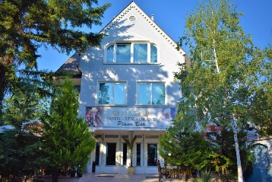  бул. „България“ 41, център Кюстендил  E-mail: hotel_lazur@abv.bg | Нощувка без закуска  Стая за един човек  Стая за двама души  Студио  Апартамент | 50 лв.  60 лв.  70 лв.  85 лв. | +359 78 551 220
Хотел Константинови 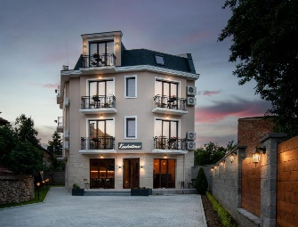  ул. „Цар Симеон I-ви“ 12, център Кюстендил  E-mail: konstantinovi@abv.bg | Нощувка без закуска  Стая за двама души  Стая за трима души  Студио  (според броя на леглата) | 69 лв.  84 лв.  74/89 лв. | +359 878 605 053
Хотел Велбъжд  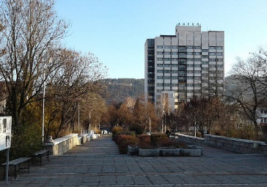  https://www.velbujdhotel.com  бул. „България“ 46, център Кюстендил | Нощувка без закуска  Стая за един човек  Стая за двама души | 50 лв.  80 лв. | +359 78 520 246

Забележка: информацията за цени е към дата 10.01.2023 година

